АРТИКУЛЯЦИОННАЯ ГИМНАСТИКА.

Формирование навыков правильного звукопроизношения начинается со знакомства детей с органами артикуляционного аппарата.
Дети проявляют большой интерес к тому, как они говорят: «… ребенок не чужд любознательности и по отношению к физиологии произношения. Он задается вопросом, какие органы участвуют в произношении, и даже готов экспериментировать в этом направлении». (Гвоздев А.Н.)
Во второй младшей группе (с 3 до 4 лет) детям рассказывают, что в речи принимают участие рот, губы, зубы, язык, кончик языка. Знакомят со следующими движениями органов артикуляционного аппарата: губы умеют улыбаться, обнажая зубы; вытягиваться вперед трубочкой; нижняя челюсть поднимается и опускается, открывая и закрывая рот; язык поднимается вверх, опускается вниз, умеет двигаться в стороны к углам рта, вперед и назад.
В средней группе (с 4 до 5 лет) уточняют предыдущие знания и вводят новые понятия: верхняя губа – нижняя губа, верхние зубы – нижние зубы, бугорки за верхними зубами. Уточняют движения губ, языка и учат делать язык одновременно широким и тонким.
В старшем возрасте (с 5 до 7 лет) закрепляют всё, что дети узнали об органах артикуляционного аппарата и их движениях в предыдущих группах. Дают понятие о спинке языка и учат делать язык то широким, то узким. Движения губ и языка соотносят с произнесением звуков. Например: «Губы умеют улыбаться, когда мы произносим И, умеют вытягиваться вперед трубочкой, когда мы произносим У», и т.д.
Мы правильно произносим различные звуки как изолированно, так и в речевом потоке благодаря хорошей подвижности и дифференцированной работе органов артикуляционного аппарата. Точность, сила и дифференцированность этих движений развиваются у ребенка постепенно, в процессе речевой деятельности.
Выработать движения органов артикуляционного аппарата помогает артикуляционная гимнастика. Упражнения для артикуляционной гимнастики нельзя подбирать произвольно. Следует предусматривать те движения и положения органов артикуляционного аппарата, в результате которых образуются звуки, составляющие фонетическую систему данного языка.

Указания к проведению артикуляционной гимнастики.

- Занятия дадут наилучший результат, если они проводятся в форме игры и интересны для ребенка;
- На одном занятии не следует давать больше двух – трех упражнений, а к последующим упражнениям надо переходить лишь после того, как будут усвоены предыдущие;
- Все упражнения надо выполнять естественно, без напряжения (ребенок сидит спокойно, плечи не поднимаются, пальцы рук не напряжены и не двигаются);
- Некоторые упражнения выполняются под счет, который ведет взрослый. Это необходимо для того, чтобы у ребенка выработалась устойчивость наиболее важных положений губ, языка;
- При затруднениях в выполнении упражнений надо вернуться к более простому, уже отработанному материалу;
- Выполнять все упражнения надо поэтапно, в указанной последовательности;
Проводить артикуляционную гимнастику надо ежедневно, чтобы вырабатываемые у детей двигательные навыки закреплялись, становились более прочными, в течение трёх – пяти минут.
Артикуляционную гимнастику выполняют сидя перед зеркалом, так как в таком положении у ребенка прямая спина, но не напряжен, руки и ноги находятся в спокойном положении, и он видит лицо взрослого.
Сначала при выполнении детьми упражнений может наблюдаться напряженность движений органов артикуляционного аппарата. Постепенно напряжение исчезнет, движения становятся непринужденными и вместе с тем координированными.

Комплексы упражнений.

В речи звуки произносятся не изолированно, а один за другим, поэтому органы артикуляционного аппарата должны быстро менять своё положение. Четкого произношения звуков, слов, фраз можно добиться, если органы артикуляционного аппарата будут достаточно подвижны, а их работа - координирована.
Упражнения для развития движений органов артикуляционного аппарата объединены в комплексы. Каждый комплекс имеет определенную направленность.
- Упражнения, вырабатывающие основные движения и положения органов артикуляционного аппарата.
- Упражнения, подготавливающие артикуляционный аппарат для правильного произнесения свистящих звуков.
- Упражнения, подготавливающие артикуляционный аппарат для правильного произнесения шипящих звуков.
- Упражнения, подготавливающие артикуляционный аппарат для правильного произнесения звуков Л, ЛЬ.
- Упражнения, подготавливающие артикуляционный аппарат для правильного произнесения звуков Р, РЬ.
Во всех возрастных группах могут быть использованы одни и те же комплексы, но требования к проведению артикуляционной гимнастики и к выполнению упражнений на каждом возрастном этапе будут различными.
С детьми второй младшей группы упражнения проводят в игровой форме. Объём требований к выполнению движений невелик. Надо чтобы дети усвоили простейшие навыки, без которых будет трудно в дальнейшем развивать и совершенствовать движения артикуляционного аппарата.
В средней группе для артикуляционной гимнастики используются игровые приёмы. На основе приобретённых детьми простейших навыков движения органов артикуляционного аппарата постепенно развиваются, совершенствуются. Соответственно повышаются и требования к выполнению артикуляционной гимнастики.
В старшей группе следят за плавностью, легкостью, четкостью выполнения движения, за умением плавно, достаточно быстро переключать органы артикуляционного аппарата с одного движения и положения на другое. Следят за точностью и устойчивостью конечного результата: полученное положение органа артикуляционного аппарата должно удерживаться некоторое время без изменений. Движения становятся легкими, правильными, привычными, поэтому их нужно проводить в любом темпе. После отработки комплекса на определенную группу звуков воспитатель может включить в артикуляционную гимнастику звукоподражания на этот звук.
В подготовительной к школе группе для артикуляционной гимнастики берут упражнения на дифференциацию различных звуков.
Комплекс для выработки основных движений.
- Удерживание губ в улыбке, передние верхние и нижние зубы обнажены.
- Вытягивание губ вперед трубочкой.
- Чередование положения губ в улыбке и трубочкой.
- Спокойное открывание и закрывание рта, губы в положении улыбки.
- Язык широкий.
- Язык узкий.
- Чередование широкого и узкого языка.
- Подъём языка за верхние зубы.
- Чередование языка вверх и вниз.
- Чередование следующих движений языка (при опущенном кончике): отодвигать его в глубь рта и приближать к передним нижним резцам.
Комплекс для свистящих звуков.
- Накажем непослушный язычок;
- Заборчик;
- Лопатка;
- Трубочка;
- Чьи зубы чище?
- Качели;
- Горка.
- Кто дальше загонит мяч?
Комплекс для шипящих звуков.
- Бублик;
- Заборчик;
- Вкусное варенье;
- Маляр;
- Лошадка;
- Грибок;
- Гармошка;
- Чашечка;
- Фокус.
Комплекс для звуков Л и ЛЬ.
- Иголочка;
- Лопатка;
- Чьи зубы чище?
- Качели;
- Вкусное варенье;
- Лошадка;
- Горка;
- Пароход.
Комплекс для звуков Р и РЬ.
- Накажем непослушный язычок;
- Лопатка;
- Заборчик;
- Чьи зубы чище?
- Маляр;
- Лошадка;
- Грибок;
- Гармошка;
- Барабанщик;
- Чашечка;
- Загнать мяч в ворота.
«Накажем непослушный язычок».
Цель: вырабатывать умение, расслабив мышцы языка, удерживать его широким, распластанным.
Описание:
- немного приоткрыть рот.
- спокойно положить язык на нижнюю губу и, пошлёпывая его губами, произносить звуки «пя-пя-пя».
- а теперь покусаем зубами, произносим «та-та-та».
- нижнюю губу не следует подворачивать и натягивать на нижние зубы.
- язык должен быть широким.
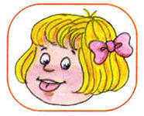
«Заборчик».
Цель: вырабатывать умение удерживать губы в улыбке, обнажая нижние и верхние передние зубы.
Описание:
- улыбнуться без напряжения так, чтобы были видны передние верхние и нижние зубы.
- удерживать в таком положении губы под счет от одного до пяти.
- следить, чтобы верхняя губа не подворачивалась, не натягивалась на верхние зубы.
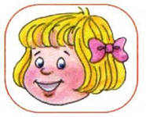
«Лопатка».
Цель: вырабатывать умение удерживать язык в спокойно, расслабленном положении.
Описание:
- улыбнуться.
- приоткрыть рот.
- положить широкий передний край языка на нижнюю губу.
- удерживать его в таком положении под счет от одного до пяти.
- следить, чтобы не подворачивалась нижняя губа.
- боковые края языка должны касаться уголков рта.

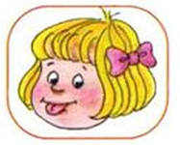
«Трубочка».
Цель: выработать движение губ вперед.
Описание:
- вытянуть сомкнутые губы вперед трубочкой.
- удерживать в таком положении под счет от 1 до 5.
- следить, чтобы при вытягивании губ вперед не открывался рот; зубы должны быть сомкнуты.
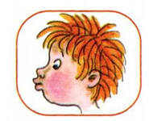
«Чьи зубы чище?»
Цель: научить детей удерживать кончик языка за нижними зубами, затем за верхними.
Описание:
- улыбнуться.
- показать зубы.
- приоткрыть рот и кончиком языка «почистить» нижние зубы, делая движения языком из стороны в сторону.
- теперь, «почисть» верхние зубы.
- следить, чтобы не двигалась нижняя челюсть.
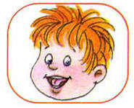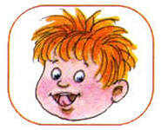
«Качели».
Цель: вырабатывать умение быстро менять положение языка.
Описание:
- улыбнуться.
- показать зубы.
- приоткрыть рот.
- положить широкий язык на нижнюю губу.
- поднять широкий язык на верхнюю губу.
- следить, чтобы работал только язык, а нижняя челюсть и губы оставались неподвижными.

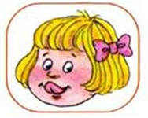
«Горка».
Цель: укреплять мышцы языка, вырабатывать подъём его спинки.
Описание:
- рот открыт,
- губы в улыбке,
- широкий кончик языка упирается в бугорки за нижними резцами,
- спинка языка прогибается вверх, затем опускается,
- губы и нижняя челюсть неподвижны.
«Кто дальше загонит мяч».
Цель: вырабатывать плавную, длительную, непрерывную воздушную струю, идущую посередине языка.
Описание:
- улыбнуться,
- положить широкий передний край языка на нижнюю губу и, как бы произнося длительно звук Ф, сдуть ватку на противоположный край стола,
- нельзя надувать щеки.
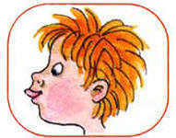
«Бублик».
Цель: вырабатывать движение губ вперед.
Описание:
- губы округлить и немного вытянуть вперед,
- рот приоткрыт,
- нижняя челюсть не выдвигается вперед.

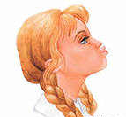
«Вкусное варенье».
Цель: укреплять мышцы языка, развивать его подвижность, вырабатывать подъем широкой передней части языка.
Описание:
- рот открыт,
- губы в улыбке,
- широкий передний край языка облизывает верхнюю губу, делая движения сверху вниз, затем втянуть язык в рот, к центру нёба,
- нижняя челюсть неподвижна.

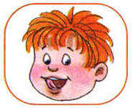
«Маляр».
Цель: отработать подъем языка вверх и его подвижность.
Описание:
- улыбнись,
- открой рот,
- подними язык к бугоркам,
- води, поглаживая кончиком языка, как кисточкой, по нёбу вперед – назад,
- следи, чтобы кончик языка не высовывался изо рта, а губы и нижняя челюсть не двигались.
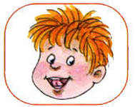
«Лошадка».
Цель: укрепить мышцы языка, отрабатывать подъём языка вверх.
Описание:
- улыбнись,
- приоткрой рот,
- пощелкай медленно кончиком языка,
- следи, чтобы нижняя челюсть и губы не двигались, а работал только язык.
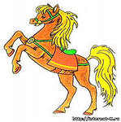
«Грибок».
Цель: вырабатывать подъём языка вверх, растягивать подъязычную связку.
Описание:
- улыбнись,
- покажи зубы, приоткрой рот и, прижав широкий язык всей плоскостью к нёбу, широко открыть рот.
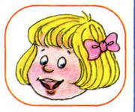
«Гармошка».
Цель: укреплять мышцы языка, растягивать подъязычную уздечку, закреплять умение подъёма языка. К выполнению упражнения можно приступить, если ребёнок овладел умением присасывать язык к нёбу и удерживать его.
Описание:
- улыбнись,
- приоткрой рот,
- медленно щелкни языком и присоси его к нёбу,
- не опуская язык, закрывай и открывай рот ( подъязычная уздечка растягивается, как меха гармошки ).
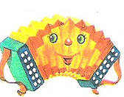
«Чашечка».
Цель: укреплять мышцы языка, растягивать подъязычную уздечку.
Описание:
- широко открыть рот,
- положить широкий расслабленный язык на нижнюю губу,
- приподнять края языка, не касаясь верхних зубов.
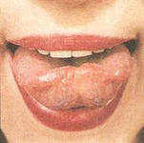
«Иголочка».
Цель: вырабатывать умение делать язык узким, напрягая его мышцы.
Описание:
- открой рот,
- язык высунуть далеко вперед,
- напрягая мышцы языка сделай его узким,
- удержи иголочку, считая от 1 до 5.
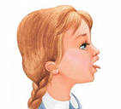
«Пароход».
Цель: вырабатывать подъём спинки и корня языка, укреплять мышцы языка.
Описание:
- рот открыт,
- губу в улыбке,
- широкий кончик языка опущен и оттянут назад, спинка языка выгнута к нёбу,
- длительно произносить звук Ы ( как гудит пароход?).

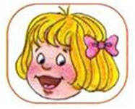
«Барабанщик».
Цель: укрепить мышцы кончика языка, выработать подъём языка вверх и и умение делать кончик языка напряженным.
Описание:
- улыбнись,
- открой рот,
- постучи кончиком языка за верхними зубами, отчетливо произнося твердый звук Д
- делай удары медленно, следи, чтобы нижняя челюсть не двигалась.

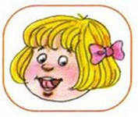
«Фокус».
Цель: вырабатывать подъём языка вверх, умение придавать языку форму чашечки и направлять воздушную струю посередине языка.
Описание:
- улыбнуться,
- приоткрыть рот,
- положить широкий передний край языка на верхнюю губу так, чтобы боковые края его были прижаты, а посередине языка был желобок, и сдуть ватку, положенную на кончик носа. Воздух при этом должен идти посередине языка, тогда ватка полетит вверх,
- следить, чтобы нижняя челюсть была неподвижной.

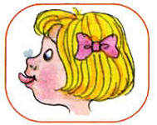

«Поиграем в зоопарк».
Комплекс артикуляционной гимнастики включающий в себя элементы пальчиковой гимнастики, упражнения для мышц шеи и плеч.
На каждый ударный слог большой палец (1) поочередно соединяется со 2,3,4,5,5,4,3,2-м пальцами. После двустишия – смена рук. Дети проговаривают слова:
1-2 1-3 1-4 1-5
Мы в зверинце с мамой были, правая рука
1-5 1-4 1-3 1-2
Мы к животным там ходили.
1-2 1-3 1-4 1-5
В этом мире каждый важен – левая рука
1-5 1-4 1-3 1-2
Мы вам всех зверей покажем.
С длинной шеею жираф (вытягиваем шею,
Выступает словно граф. опускаем плечи)
Смотрит влево, смотрит вправо: (поворачиваем голову
Нет ли тигра иль удава; влево и вправо)
Нет ли в небе самолета, (поднимаем голову)
Под ногами бегемота. (опускаем голову)
И вращает головой - (вращаем головой)
Ищет веточки с листвой.
А теленок – будто бык:
Губкой шлепает язык. «Накажем непослушный
Завалившись на бочок, язычок»
Пес кусает язычок.
Скалит зубы волк из клетки – «Заборчик»
Там волчица – мать и детки.
У бобров хвосты лопаткой, «Лопатка»
Входят в воду очень гладко.
А еще у старой ели, «Качели»
В зоопарке есть качели.
Красит белочка хвостом, «Маляр»
Подновляет старый дом.
Звонко цокает лошадка - «Лошадка»
Такова ее повадка.
Вот – не тонок, не широк - «Грибок»
На газоне встал грибок.
Дятел вечно барабанит - «Барабанщик»
Всех будить он не устанет.
Мягко лапами ступая, «Загоним мяч в ворота» Медвежата мяч гоняют.
А на горке кавардак - «Горка»
Там звериный молодняк.
Фокус он покажет нам - «Фокус»
Не поверите глазам!
Дикобразова иголка «Иголочка»
Остановит даже волка.
По парку погуляли «Чашечка»
И нисколько не устали.
Давайте выпьем чашечку чая.

